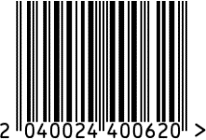
Статуэтка «Собака»,

интерьерная
Артикул: F4097-1
Вес (г): 880
Габариты (ВхДхШ, см): 14,5х11х6
Состав: стекло
Цвет: белый
Страна: Китай
Продавец: ООО «РУЗОНС»
Адрес: г.Москва, ВН.ТЕР.Г.,
Муниципальный
округ Обручевский,

пр-кт Ленинский, д.111, к.1

Статуэтка «Собака»,
интерьерная
Артикул: F4097-1
Вес (г): 880
Габариты (ВхДхШ, см): 14,5х11х6
Состав: стекло
Цвет: белый
Страна: Китай
Продавец: ООО «РУЗОНС»
Адрес: г.Москва, ВН.ТЕР.Г.,
Муниципальный
округ Обручевский,
пр-кт Ленинский, д.111, к.1

